SG105MV1.0&V2.0&V3.0 安装指南
本指南主要介绍设备包装清单、安装、连线、常见问题等。

包装清单
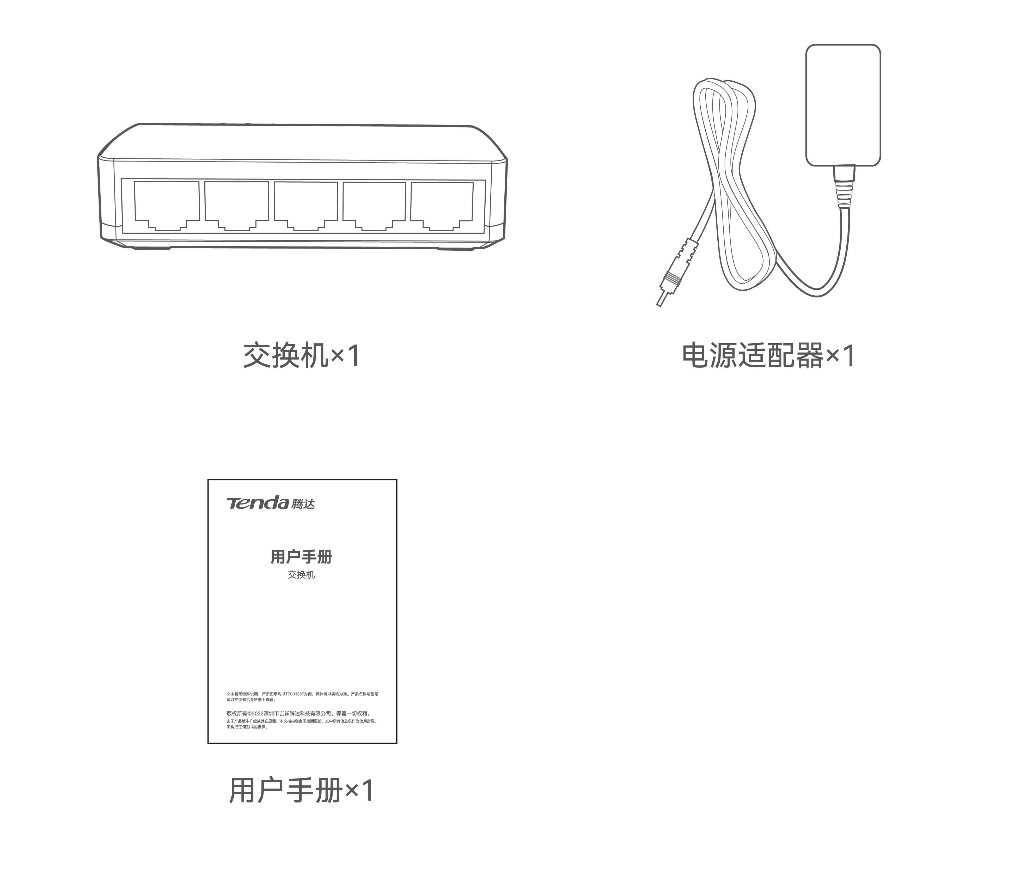

设备安装

准备安装工具及材料（需自备）
- 安装到桌面：防静电手环（或手套）。
- 安装到墙面：防静电手环（或手套）、梯子、螺丝刀、记号笔、冲击钻、橡胶锤、水平尺、螺钉（推荐规格：PA3*14mm，头径5.2mm）和膨胀螺管（推荐规格：高6.6mm，内径2.4mm，长度26.4mm）。

安装设备
方式一：安装到桌面
将交换机正面朝上，水平放置于足够大并且干净平稳的桌面上。
方式二：安装到墙面

注意

仅适宜安装在不易燃的墙面上，如混凝土墙面。

请勿将散热孔朝下，否则会有安全隐患。

- 根据交换机底面的壁挂孔位置（孔间间距：69mm），在墙壁上定位并钻孔（直径：6mm左右），两孔连线保持水平。
- 将膨胀螺管打入钻孔中，然后将螺钉拧进螺管，确保螺钉头内侧与螺管外沿的间距（不小于2.5mm）足够用于挂壁。
- 将交换机底面壁挂孔对准螺钉头，滑入并扣紧。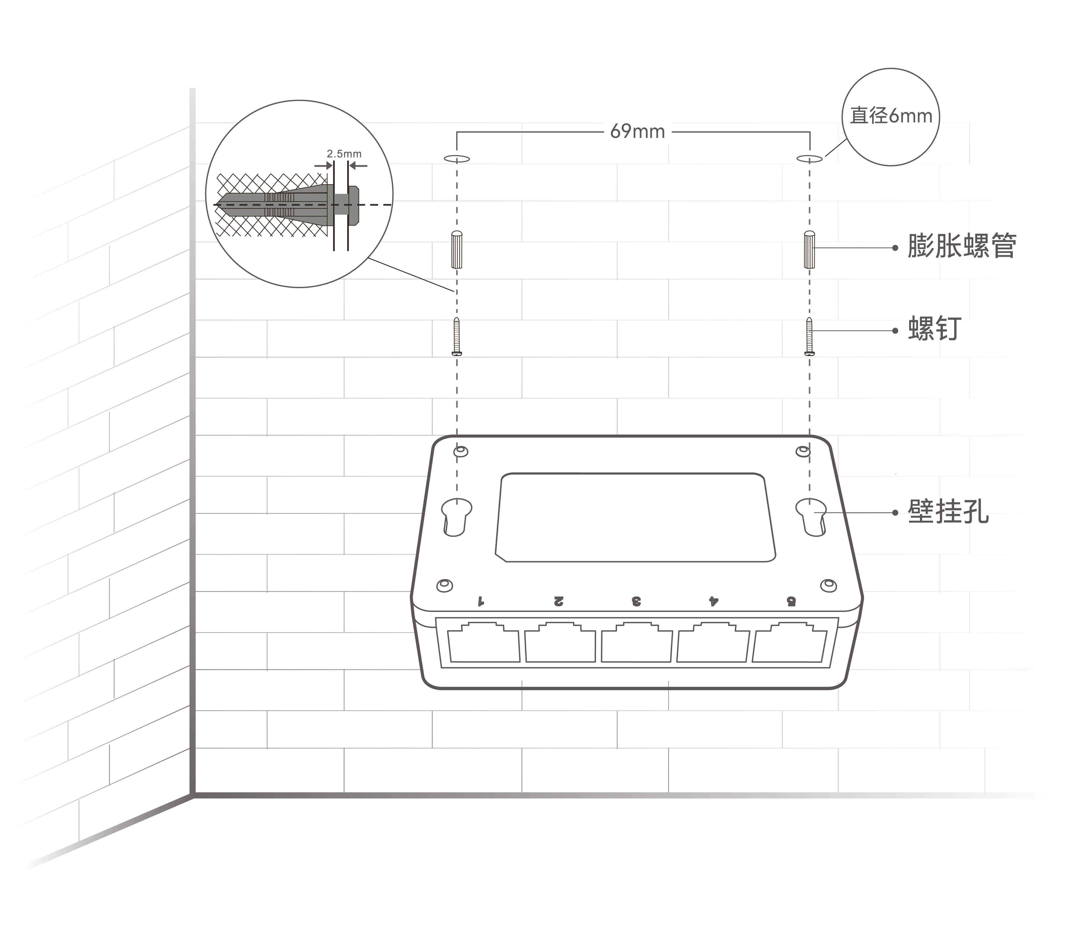

设备连接
本交换机的典型组网图如下。请根据您的组网需求，参考场景a或b进行连接。
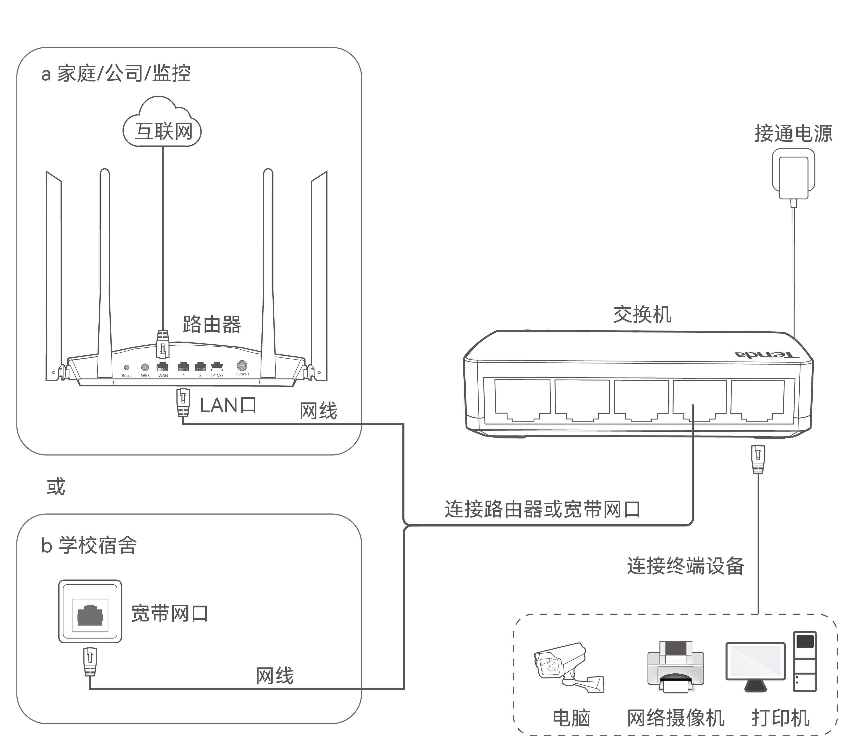

提示
交换机支持端口自动翻转（Auto MDI/MDIX），用网线连接交换机与对端以太网设备时，使用直连线或交叉线均可。

请参考下表检查设备连接是否正确。正确完成连接后，交换机无需进行任何设置即可使用。
指示灯 | 说明
 | 长亮：交换机通电正常。
 | 熄灭：交换机未通电，或通电异常。
1~5 | 长亮：端口已连接设备，当前没有数据传输。
1~5 | 闪烁：端口已连接设备，当前正在传输数据。
1~5 | 熄灭：端口未连接，或连接异常。

安全信息
在使用和操作本设备前，请阅读并遵守以下注意事项，以确保设备性能稳定，并避免出现危险或非法情况。
- 电源插座应安装在设备附近并应易于触及。
- 在居住环境中，运行此设备可能会造成无线干扰。
- 工作温度：0℃~45℃；工作湿度：（10~90）%RH，无凝结。
- 安装过程中，需佩戴防静电手环或防静电手套，且交换机应保持断电状态。
- 使用包装配套的电源适配器给交换机供电。
- 电源插头作为断开电源的装置。
- 确保输入电压在交换机电源适配器标明的输入电压范围内。
- 确保本设备远离水、火、强电场、强磁场、易燃易爆物品。
- 长期不使用时，请拔下本设备电源与所有线缆。
- 若电源插头或电源线已损坏，请勿继续使用。
- 若本设备出现冒烟、异响、有异味等异常现象，请立刻停止使用并断开电源，拔出连接在本设备上的所有线缆，并联系售后。
- 请勿擅自拆卸或改装本设备与配件，否则该设备与配件将不予保修，也可能发生危险。
- 确保本设备散热孔通风良好。
- 请勿在本设备上放置其他重物。
- 保持本设备使用环境空气清洁。本设备需要定期除尘，清洁本设备前，请切断电源。请勿使用任何液体擦洗本设备。
表示仅适用于海拔2000m以下地区安全使用。
表示仅适用于非热带气候条件下安全使用。

